**Практическая работа по теме: «Анимация».**

**Варианты заданий для повышенного уровня.**

Написать код для воспроизведения в окне браузера рисунка.

Необходимо создать файл html и CSS, свойства CSS вложить в файл CSS. В html создать link на файл CSS.

**Вариант 1**

Анимировать движение маленького треугольника по горизонтали одноременно с изменением цветовых градиентов фона. Движение задать бесконечным.

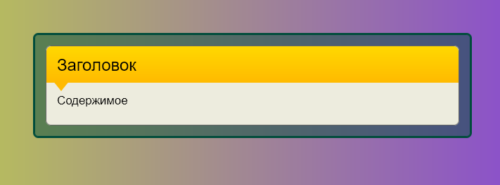

**Вариант 2**

Создать анимацию согласно рисунка движение прогрессбара от 0% до 100%

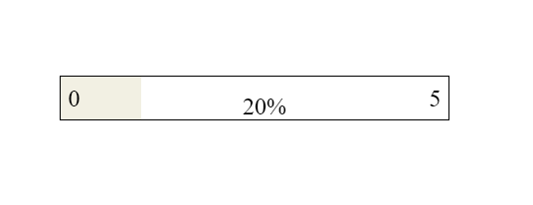

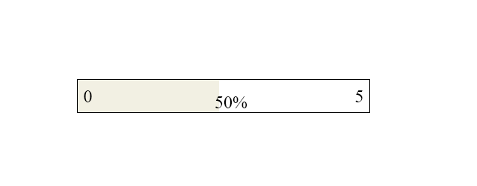 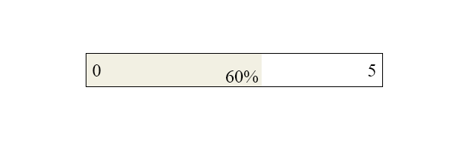

**Вариант 3.**

Создать на фоне изображения бегущую строку (текст) любого содержания в нижней части изображения. Размер строки примерно 70% от ширины картинки. Начало строки в 5em от левого края изображения. В конце движения строка плавно исчезает.

**Вариант 4.**

Анимировать спидометр согласно картинки. Стрелку можно упростить (напр. сделать линией).

Анимация символизирует движение стрелки спидометра при нажатии педали газа: медленно разгоняется вначале и ускоряется до предпоследнего деления, потом медленно доходит до конца и возвращается в начало.



**Вариант 5.**

Символизировать движение планет вокруг солнца. Отдельные элементы допускается упростить. Движение задать для разных планет с разной скоростью.

